Родительское собрание
«Очень многое мы можем, очень много мы умеем».
Вот и закончился 2012 – 2013 учебный год, пора подводить итоги. В младшей группе 29. 05. 2013 года прошло итоговое родительское собрание «Очень многое мы можем, очень много мы умеем» или «Воспитание самостоятельности у детей в младшей группе». Воспитатель Халиуллина Гульчачак Гумаровна провела с родителями дискуссию по данной теме, объявила родителям итоги мониторинга уровня развития инегративных качеств детей и овладения необходимыми навыками и умениями по образовательным областям, подвела итоги посещаемости и заболеваемости детей. Воспитатель провела с родителями мастер – класс «Поделки из бросового материала для украшения площадки» с показами поделок. Родителям было предложено провести конкурс по оформлению игрового участка поделками из бросового материала пластиковых бутылок.
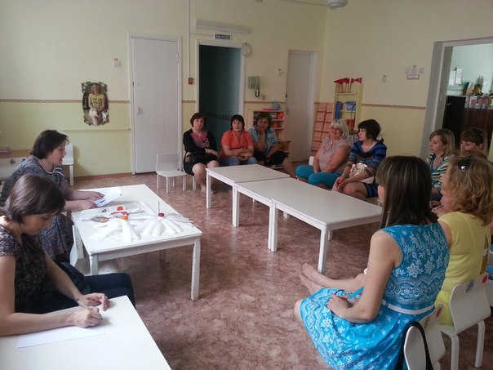

На родительском собрании было принято решение:
1.1. Создать для ребёнка необходимые условия для развития самостоятельности.
1.2. Не ругать ребёнка, если у него что – то не получается.
1.3. Относиться к ребёнку, как к взрослому члену семьи, проявлять к нему
терпимость.
2.1. В летний период закреплять пройденный материал за прошедший учебный
год.
2.2. В летний период с детьми проводить закаливающие процедуры.
3.1. Принять активное участие в обновлении и покраске построек на площадке
группы.
3.2. Принять активное участие в конкурсе по оформлению поделок из бросового
материала пластиковых бутылок.

